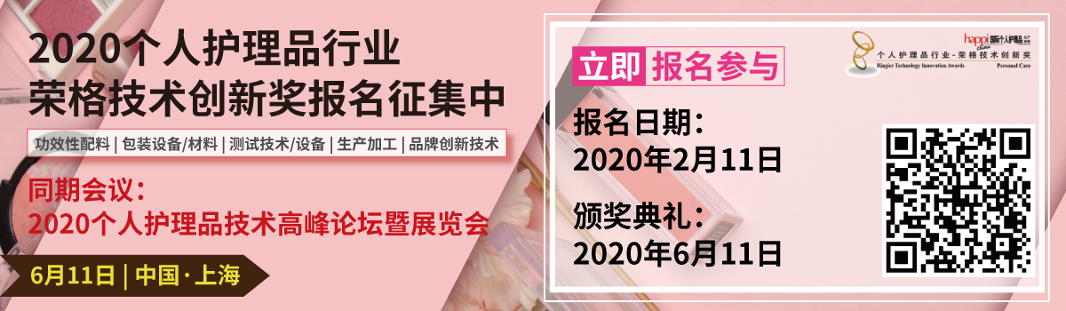
填表须知：
- 参评对象必须是2018~2019年推出的创新产品；
- 每个企业报名参评产品不得超过4个，每个产品所参评的类别不得超过3个；
- 请完整提供以下报名资料，并于2020年3月13日前提交至chenzhang@ringiertrade.com：
  - 参评报名表（请务必完整、详细、准确填写，尤其是参评产品的推出年份)；如果该信息缺失，将被视作无效参评）；
  - 产品清晰图片，及高清公司LOGO，以便方便后期制作。
  - 相关产品安全性及功效性的测试报告及数据（内容摘要请务必以中文填写）；
  - 若有产品英文扼要介绍请一并提供；
  - 获奖产品由评委团评选（占70%）和用户网络投票（占30%）共同评选出。评委团成员来自行业协会、高等院校、科研机构和行业知名用户企业；
  - 今年报名的产品需要符合以下标准：
    - 安全性：有安全评估报告并有相关数据报告资料支持；
    - 功效/性能：或超越其他同类产品，或属业界首创，且都有相关数据报告支持；
    - 成本效益：高于其他同类产品；
    - 绿色/可持续：从原料采购、生产加工到产品最终处理的各环节采用可持续的方式/技术，并有相关
数据/报告/证书支持

参评企业信息
公司名称（中文）
公司名称（英文）
公司地址
电话（注明区号） |  | 传真（注明区号）
公司邮编 |  | 网址
参赛事宜联络信息
联系人 |  | 职务
联系电话（注明区号） |  | Email
参评产品信息
参评产品名称（中文）
参评产品名称（英文）
产品推出年份
产品类型（每项产品请选择一项类别）  请在相关的类别前用“√”表示 | 功效性配料  □彩妆 □香料 □口腔护理 □护肤 □抗衰老 □防晒  □头发/头皮护理 □个人清洁 □抗污染 □其他功效性配料
功能性配料
□表活 □增稠 □流变 □软化 □乳化 □稳定 □着色 □感官增进
□防腐 □清洗体系（温和/低刺激） □传导体系 □其他功能性配料
包装
□包装设备 □包装材质 □包装设计
测试
□测试设备 □测试技术
 | □生产加工
 | □品牌技术创新奖（针对品牌商优秀的技术和产品，参赛类别不限）

产品扼要说明
（限500字）
开发背景
（限300字）
支持相关安全及功效宣称的科学试验/数据
（可另附相关资料）

